PIANO V MODERNOM RYTME 2018
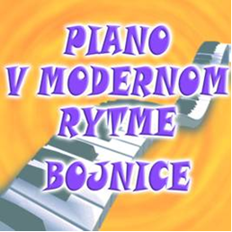
24.5.2018
II. kategória sólo
ZLATÉ PÁSMO
1.miesto | Gabániová | Magdaléna | ZUŠ Bernolákova Košice
2.miesto | Hamara | Andrej | ZUŠ Tlmače
3.miesto | Gyorgy | Réka | ZUŠ Exnárova Bratislava
3.miesto | Mikušová | Zuzana | ZUŠ Bojnice
3.miesto | Kulich | Kamil | ZUŠ Bojnice
 | Fapšová | Veronika | SZUŠ Stella Považská Bystrica
 | Madzia | Martin | ZUŠ Partizánske
 | Gubíková | Ema | ZUŠ F.Schuberta Želiezovce
 | Nagyová | Kristína | ZUŠ M.Hemerkovej Košice
 | Petríková | Tatiana | ZUŠ Exnárova Bratislava
 | Špačková | Mária Anna | ZUŠ Púchov
 | Tabernaus | Peter | ZUŠ Žarnovica
STRIEBORNÉ PÁSMO
 | Balážová | Lucia | ZUŠ Nováky
 | Faboková | Noemi | ZUŠ Púchov
 | Filová | Natália | SZUŠ Stella Považská Bystrica
 | Horňáková | Dominika | ZUŠ Trstená
 | Ivan | Samuel | ZUŠ Handlová
 | Kujanová | Ema | ZUŠ Rajec
 | Lim | Suha | SZUŠ Nová Dubnica
 | Maťašeová | Patrícia | ZUŠ Partizánske
 | Mederová | Nela | ZUŠ Bojnice
 | Rizmanová | Sofia | ZUŠ M.Hemerkovej Košice
 | Roháčová | Martina | ZUŠ Handlová
 | Takácsová | Lea | ZUŠ F.Schuberta Želiezovce
 | Turčan | Marek | ZUŠ F.Schuberta Želiezovce
BRONZOVÉ PÁSMO
 | Kruželáková | Lea | ZUŠ Gelnica
 | Lim | Juha | SZUŠ Nová Dubnica
 | Miková | Miriam | ZUŠ M.R.Štefánika Čadca

